**Дневник работ по учебной практике**

|  |  |  |  |  |  |
| --- | --- | --- | --- | --- | --- |
| **№** | **Тема** | **Дата** | **Кол-во часов** | **Оценка** | **Подпись руководителя** |
| 8 | Свойство display и visibility | 17.12.2024 | 6 |  |  |

**Содержание работ**

На странице «Обучение» с помощью CSS свойств изменил таблицу так, чтобы текст в ячейках исчезал при наведении:

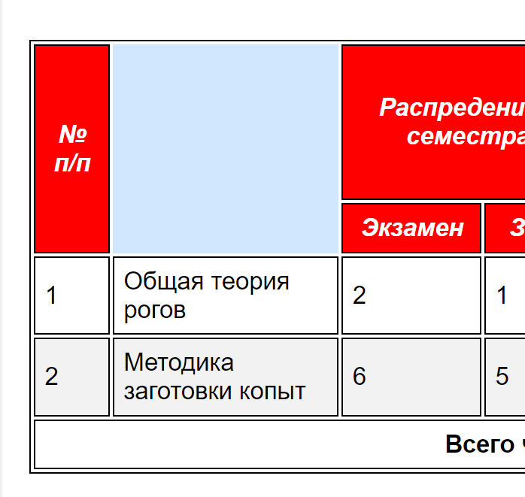

Код:

    transition: opacity 0.3s ease; /* Плавный переход для изменения прозрачности */

  }

  .tabl td:hover, .tabl th:hover {

    opacity: 0; /* Прозрачность текста при наведении */

  }

Изучил материал по теме Flrexbox в папке задания.

Переработал макет сайта с использованием Flrexbox элементов и добавил блок горизонтального меню с использованием Flrexbox элементов, повторив нём

пункты вертикального меню.

Вид:

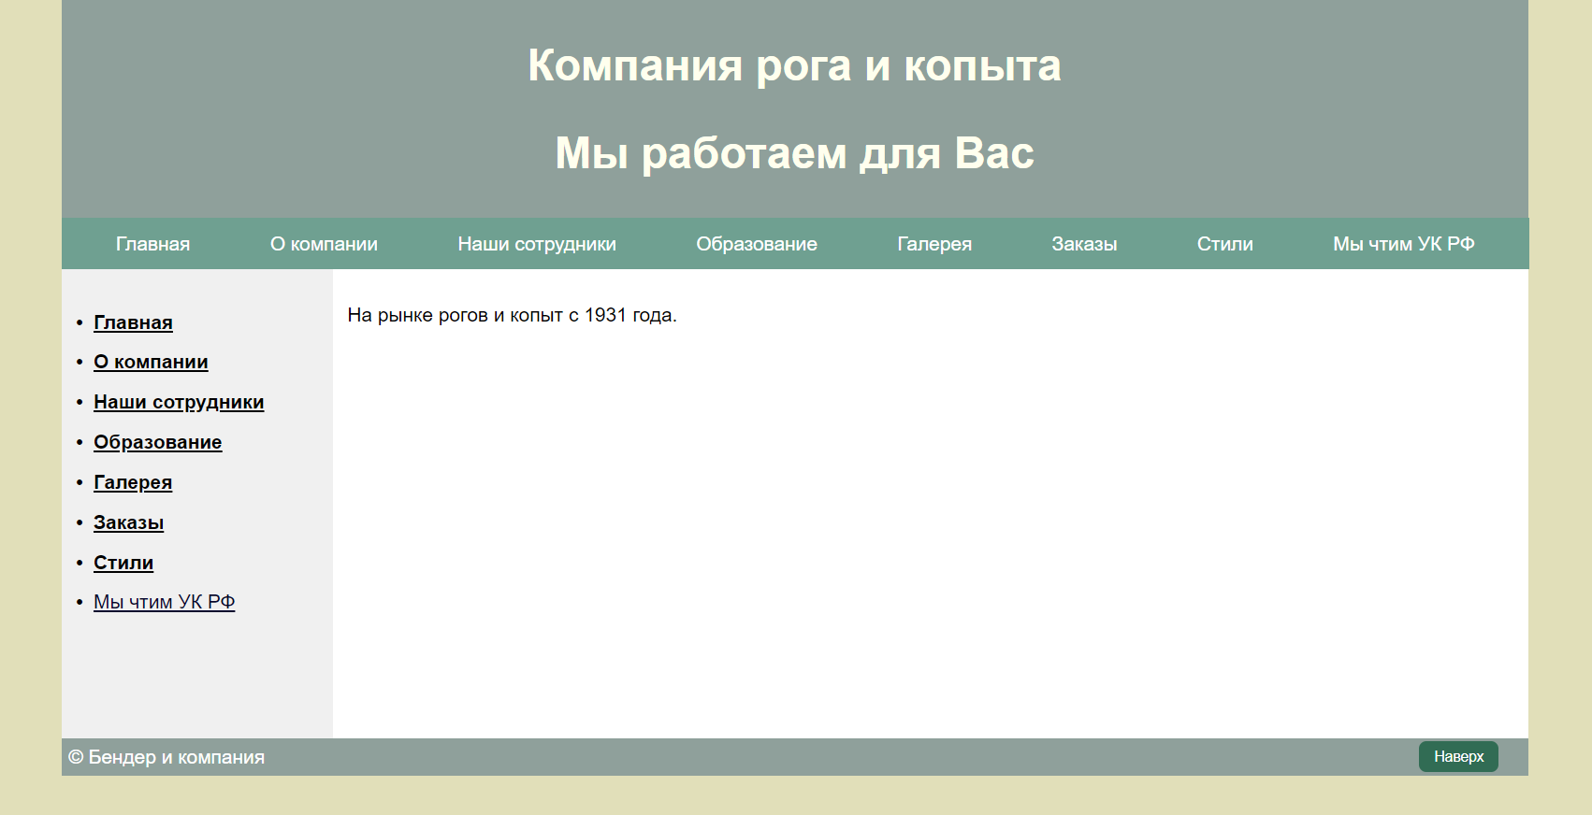

Код:

<!DOCTYPE html>

<html lang="ru">

<head>

    <meta charset="UTF-8">

    <title>РОГА И КОПЫТА</title>

    <link rel="stylesheet" href="styles.css">

</head>

<body>

    <section class="container">

        <header>

            <h1>Компания рога и копыта</h1>

            <h1>Мы работаем для Вас</h1>

        </header>

        <nav class="horizontal-menu">

            <a href="index.html">Главная</a>

            <a href="about.html">О компании</a>

            <a href="employee.html">Наши сотрудники</a>

            <a href="education.html">Образование</a>

            <a href="gallery.html">Галерея</a>

            <a href="order.html">Заказы</a>

            <a href="fonts.html">Стили</a>

            <a href="https://www.mvd.ru/" target="_blank" rel="noopener">Мы чтим УК РФ</a>

        </nav>

        <div class="main-content">

            <nav>

                <ul>

                    <li><a href="index.html">Главная</a></li>

                    <li><a href="about.html">О компании</a></li>

                    <li><a href="employee.html">Наши сотрудники</a></li>

                    <li><a href="education.html">Образование</a></li>

                    <li><a href="gallery.html">Галерея</a></li>

                    <li><a href="order.html">Заказы</a></li>

                    <li><a href="fonts.html">Стили</a></li>

                    <li><a href="https://www.mvd.ru/" target="_blank" rel="noopener" class="normal-weight" style="color: rgb(6, 6, 46);">Мы чтим УК РФ</a></li>

                </ul>

            </nav>

            <main class="content">

                <p class="special-paragraph">На рынке рогов и копыт с 1931 года.</p>

              </main>

            </div>

              <footer>

                &copy; Бендер и компания

                <button class="scroll-to-top" onclick="scrollToTop()">Наверх</button>

              </footer>

            <script>

                function scrollToTop() {

                    window.scrollTo({ top: 0, behavior: 'smooth' });

                }

            </script>

            </section>

            </body>

            </html>

Сделал коммит проекта: